Střední Asie – Kaspické moře
Kaspické moře má rozlohu 376 000 km². Je ze severu na jih 1 200 km dlouhé a průměrně 320 km široké, průměrná hloubka je 184 m a maximální hloubka dosahuje 1 025 m. Objem vody je 78 000 km³. Hladina leží 28,5 m pod úrovní světového oceánu.
Kaspické moře není mořem v pravém slova smyslu, neboť není součástí světového oceánu – z tohoto hlediska je to slané jezero, podobně jako např. Mrtvé moře. Geologicky se nicméně jedná o část někdejšího oceánu, která od něj byla oddělena vyzdvižením pevniny. Dno nejhlubších částí Kaspického moře má proto charakter oceánské kůry, čímž se liší od běžných kontinentálních jezer.
(upraveno podle wikipedie)

- Uveďte z článku hlavní důvody, proč považovat Kaspické moře za moře či jezero.
moře | jezero

- Pracujte ve skupinkách (ideálně o 4–5 členech). Nejprve se pokuste společně zorientovat v mapě. Břehy Kaspického moře v současné době patří pěti státům. Pokuste se je přiřadit z výběru a do slepé mapy zakreslit. Jeden stát a hlavní město ve výběru přebývají.
Státy | Ázerbájdžán | Rusko | Írán | Uzbekistán | Turkmenistán | Kazachstán
Hlavní města | Moskva | Ašchabad | Baku | Nursultan | Taškent | Teherán

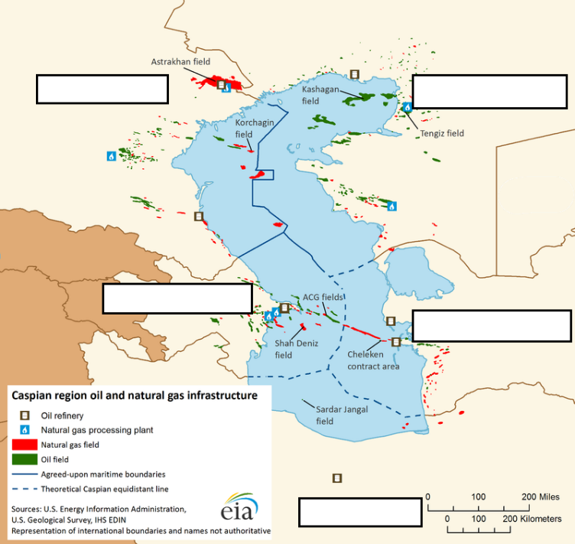  Upraveno podle: https://www.eia.gov | Zde vlep mapku s popisem
Kde jsme měli chyby?
- V srpnu 2018 se odehrála v Kazašském městě Aktau schůzka, která měla vyřešit rozdělení zón vlivu mezi jednotlivé státy ležící na břehu jezera (nebo moře?).
V textu článku najdete jména prezidentů. Přiřaďte je správně ke státům. Vybarvěte ty, kteří již v čele svých států nefigurují. K vyhledávání můžete využít svá chytrá zařízení.
Vrcholní představitelé Ruska, Kazachstánu, Turkmenistánu, Ázerbájdžánu a Íránu po více než 20 letech vyjednávání podepsali úmluvu o právním statusu Kaspického moře. Jednání se v kazašském městě Aktau zúčastnili prezidenti Vladimir Putin, Nursultan Nazarbajev, Gurbanguli Berdymuhamedov, Ilham Alijev a Hasan Rúhání.
Debata začala již v roce 1996. Předtím bylo totiž moře pod kontrolou prakticky jen dvou států, Sovětského svazu (SSSR) a Íránu. Po zániku SSSR v roce 1991 se ale počet pobřežních států zvýšil na pět.
Upraveno podle: https://ct24.ceskatelevize.cz

Stát | Ruská Federace | Kazachstán | Turkmenistán | Ázerbájdžán | Írán
Hlava státu

- Každý účastník mezinárodního jednání má obvykle své zájmy. Do skupiny dostanete úryvek z článku, který hodnotí pozice jednotlivých států a celkový výsledek summitu. Pro každý řádek jsou uvedena dvě tvrzení – jedno pravdivé a druhé nepravdivé (nepravdivé škrtněte). Prezentujte ostatním skupinám, které z uvedených tvrzení je správné a uveďte pro to alespoň jeden argument. QR kód vás přesměruje na originální článek.
OBLAST | TVRZENÍ
ÍRÁN | a) Írán se dlouhodobě snažil o rovnoměrné rozdělení. V konečné dohodě ale převážily jeho geopolitické zájmy a přistoupil na poměrně nevýhodné podmínky.  b) Írán požadoval alespoň 50 % plochy Kaspického moře, což se mu podařilo dosáhnout díky prohlubující se spolupráci s Ruskem.
ÁZERBAJDŽÁN | a) Ázerbájdžán je velkým spojencem USA v regionu, proto se s dohodou spokojil.  b) Zásadní bylo zachování ložisek ropy a zemního plynu v ropných polích Azeri-Čirag-Gunešli a Shag Denis a uchránění „národních zájmů“.
RUSKÁ FEDERACE | a) Rusko ustoupilo ze všech států nejvíce. Po rozpadu Sovětského svazu totiž ztratilo nad oblastí svůj vliv.  b) Hlavní krátkodobé cíle Ruska byly především v oblasti bezpečnosti a udržení vlivu v oblasti například kvůli zájmům v Sýrii.
KAZACHSTÁN | a) Kazachstán je se současnou úmluvou nespokojen, protože neurčuje Kaspickému moři status moře.  b) Dohoda vedla k posílení vztahu s Ruskem a potvrdila vlastnictví pole Kašagan.
TURKMENISTÁN | a) Převládá spokojenost, neboť Turkmenistán chce rozšířit export plynu do Číny.  b) Turkmenistánu šlo zejména o dořešení statusu Kaspického moře, aby mohl dokončit své infrastrukturní projekty.
VÝSLEDKY | a) Výsledná dohoda je jednoznačně pozitivní, protože řeší základní vymezení teritorií pro využívání zdrojů, a dokonce i environmentální otázky.  b) Úspěch summitu byl jednoznačný. Hlavně se podařilo dořešit problém nejpalčivější, a to otázku rozdělení mořského dna.
Střední Asie – Kaspické moře – doporučené řešení a metodické poznámky
  - Pracovní list se zabývá politickou geografií oblasti Střední Asie. Využití najde na střední škole jak při výuce témat politické geografie, tak při výuce regionální geografie Asie a Ruské federace. Klíčová je práce s textem a zdroji informací. Proto je vhodné, pokud mají žáci přístup k počítačům. S výhodou můžeme využít metodu BYOD (Bring Your Own Device). Usnadňuje to i práci ve skupinách. Časově se dá stihnout za 45 minut, v případě větší diskuse a zájmu jím lze strávit i 90 minut.

- Uveďte z článku hlavní důvody proč považovat Kaspické moře za moře či jezero.
moře | jezero
- dno tvoří oceánská zemská kůra | - není součástí světového oceánu

- Pracujte ve skupinkách (ideálně o 4–5 členech). Nejprve se pokuste společně zorientovat v mapě. Břehy Kaspického moře v současné době patří pěti státům. Pokuste se je přiřadit z výběru a do slepé mapy zakreslit. Jeden stát a hlavní město ve výběru přebývají.
Státy | Ázerbájdžán | Rusko | Írán | Turkmenistán | Kazachstán
Hlavní města | Moskva | Ašchabad | Baku | Nursultan | Teherán

Upraveno podle: https://www.eia.gov | 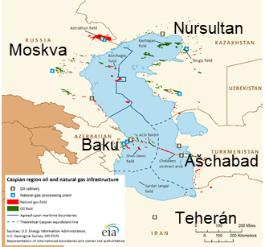
Kde jsme měli chyby?
  - Malinko formativního hodnocení. Učení chybou. Můžeme udělat malou soutěž, kdo udělá chyb nejméně. Cílem ale každopádně není hodnocení samo, ale spíše to, kolik toho o oblasti vím či nevím. Po skončení práce si do volného prostoru vlepíme mapu se správným řešením.
- V srpnu 2018 se odehrála v Kazašském městě Aktau schůzka, která měla vyřešit rozdělení zón vlivu mezi jednotlivé státy ležící na břehu jezera (nebo moře?).
V textu článku najdete jména prezidentů. Přiřaďte je správně ke státům. Vybarvěte ty, kteří již v čele svých států nefigurují. K vyhledávání můžete využít svá chytrá zařízení.
Stát | Ruská Federace | Kazachstán | Turkmenistán | Ázerbájdžán | Írán
Hlava státu | - Vladimir Putin | - Nursultan Nazarbajev | - Gurbanguli Berdymuhamedov | - Ilham Alijev | - Hasan Rúhání

- Každý účastník mezinárodního jednání má obvykle své zájmy. Do skupiny dostanete úryvek z článku, který hodnotí pozice jednotlivých států a celkový výsledek summitu. Pro každý řádek jsou uvedena dvě tvrzení – jedno pravdivé a druhé nepravdivé (nepravdivé škrtněte). Prezentujte ostatním skupinám, které z uvedených tvrzení je správné a uveďte pro to alespoň jeden argument. QR kód vás přesměruje na originální článek.
OBLAST | TVRZENÍ
ÍRÁN | a) Írán se dlouhodobě snažil o rovnoměrné rozdělení. V konečné dohodě ale převážily jeho geopolitické zájmy a přistoupil na poměrně nevýhodné podmínky.  b) Írán požadoval alespoň 50 % plochy Kaspického moře, což se mu podařilo dosáhnout díky prohlubující se spolupráci s Ruskem.
ÁZERBAJDŽÁN | a) Ázerbájdžán je velkým spojencem USA v regionu, proto se s dohodou spokojil.  b) Zásadní bylo zachování ložisek ropy a zemního plynu v ropných polích Azeri-Čirag-Gunešli a Shag Denis a uchránění „národních zájmů“.
RUSKÁ FEDERACE | a) Rusko ustoupilo ze všech států nejvíce. Po rozpadu Sovětského svazu totiž ztratilo nad oblastí svůj vliv.  b) Hlavní krátkodobé cíle Ruska byly především v oblasti bezpečnosti a udržení vlivu v oblasti například kvůli zájmům v Sýrii.
KAZACHSTÁN | a) Kazachstán je se současnou úmluvou nespokojen, protože neurčuje Kaspickému moři status moře.  b) Dohoda vedla k posílení vztahu s Ruskem a potvrdila vlastnictví pole Kašagan.
TURKMENISTÁN | a) Převládá spokojenost, neboť Turkmenistán chce rozšířit export plynu do Číny.  b) Turkmenistánu šlo zejména o dořešení statusu Kaspického moře, aby mohl dokončit své infrastrukturní projekty.
VÝSLEDKY | a) Výsledná dohoda je jednoznačně pozitivní protože řeší základní vymezení teritorií pro využívání zdrojů a dokonce i environmentální otázky.  b) Úspěch summitu byl jednoznačný. Hlavně se podařilo dořešit problém nejpalčivější, a to otázku rozdělení mořského dna.
  - Každá skupina dostane kopii článku a rozhodne, které ze dvou tvrzení je pravdivé. Při prezentaci učitel pozorně naslouchá argumentům a případně je upravuje nebo o nich celá třída diskutuje. Je vhodné, aby měl učitel v ruce jednu vlastní kopii textů.

Zdroje informací:

Článek Kaspické moře. Dostupné pod licencí CC BY-SA 3.0 on-line z:
https://cs.wikipedia.org/wiki/Kaspick%C3%A9_mo%C5%99e [citováno 28. 4. 2019].

Zpráva ČTK: Státy Kaspického moře po 20 letech jednání uzavřely historickou dohodu. Volně dostupné on-line z: https://ct24.ceskatelevize.cz/svet/2564155-staty-kaspickeho-more-po-20-letech-jednani-uzavrely-historickou-dohodu [citováno 28. 4. 2019].
Mapa kaspického regionu: Oil and natural gas production is growing in Caspian Sea region. Dostupné volně on line z: https://www.eia.gov/todayinenergy/detail.php?id=12911 [citováno 28. 4. 2019].

